Diego Extremiana Palacín

Aplicaciones Web

Moodle

SMRV 2A

Contenido

❖ Cuestoines 2

❖ Instalación 2

# Cuestoines

 ¿Qué es Moodle?

Moodle es una herramienta de gestión de aprendizaje, o más concretamente de Learning Content Management, de distribución libre, escrita en PHP

¿Para qué se utiliza?

Se usa para hacer un seguimiento de los profesores, alumnos y asignaturas, y nos ofrece un amplio abanico de opciones como entrega de prácticas, apuntes y avisos.

En las últimas versiones es posible hasta hacer una video-clase a tiempo real.

Ventajas y desventajas y alternativas disponibles...

|  |  |
| --- | --- |
| Ventajas | Desventajas |
| Facilita la comunicación de los profesores y estudiantes fuera del horario de clases. En moodle que podemos incluir gran variedad de actividades y hacer un seguimiento del trabajo de los estudiantes | Se rompe el vínculo afectivo entre docente y estudiante. |
| Permite la comunicación a distancia por foros, correo y chat. | Se da una sensación de aislamiento por parte de los estudiantes |
| Tiene varios temas o plantillas fáciles de modificar | El seguimiento a cada estudiante se dificulta para el profesorpor la forma de impartir el aprendizaje. |
| Se encuentra traducido a más de 70 idiomas. |  |

# Instalación

Nos dirigimos a la página web oficial de Moodle ( <https://download.moodle.org/> )

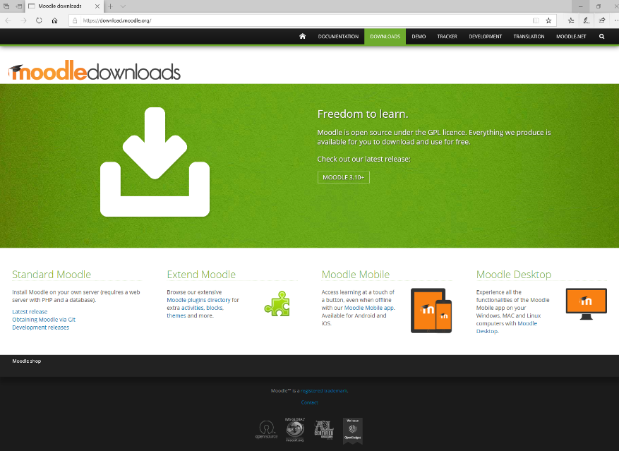

Se descargará un archivo (.zip), lo abriremos y lo copiaremos en la carpeta “C:/Xampp/htdocs”

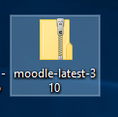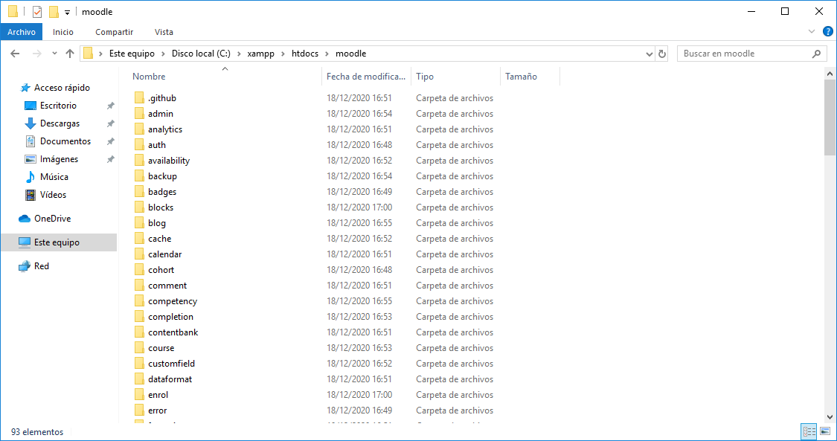

Abriremos XAMPP: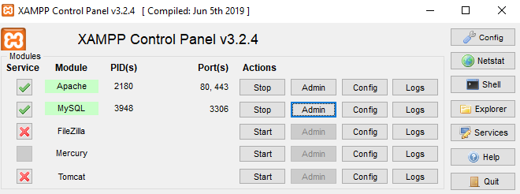

Y nos dirigimos a nuestro vavegador, donde buscaremos “localhost/Moodle” para instalarlo y configurarlo:

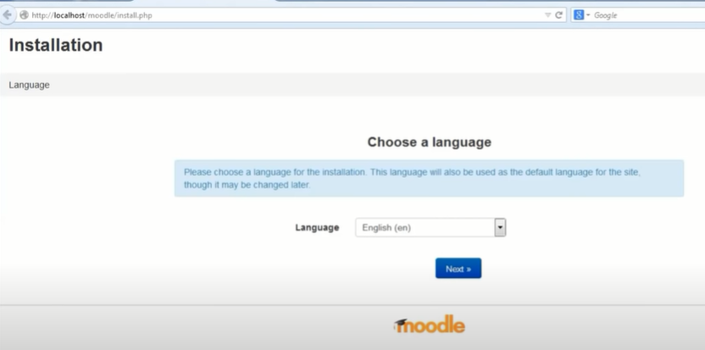

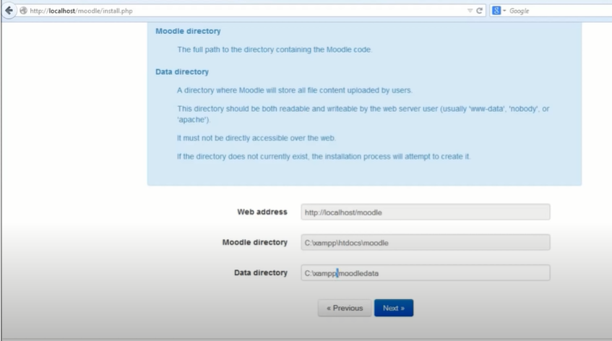

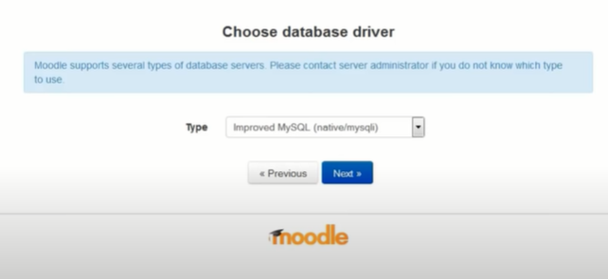

Crearemos una tabla de Moodle en phpmyadmin:

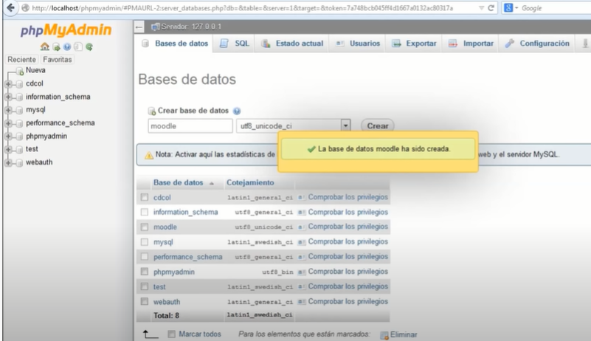

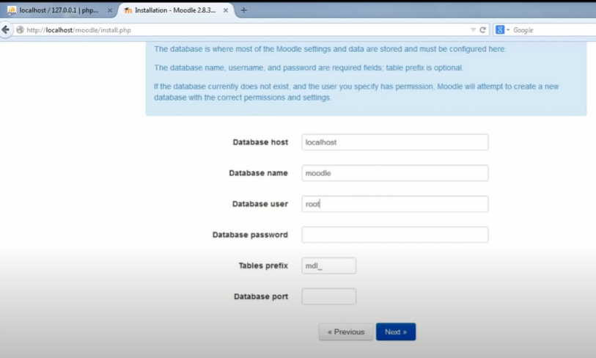Seguiremos con la instalación

Cuando terminamos la instalación tendremos lo siguiente:

